Koupelnové novinky pro rok 2012
pod taktovkou značky JIKA

Tigo – nejen pro malé koupelny
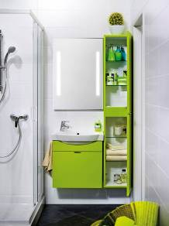
Malý prostor neznamená nutně omezení vašich plánů. Nová sestava Tigo od designéra Michala Janků dokazuje, že ani nejmenší koupelna nemusí působit stísněným dojmem. Důmyslně navržený koupelnový set šetří každý drahocenný centimetr a přináší nevšední designová řešení tam, kde je nejvíce potřebujete. V kolekci najdete kompletní vybavení včetně umyvadel, klozetů, nábytku nebo van.

Umyvadla Tigo, využívají prostor do šířky místo do hloubky a asymetrické baterie šetří místo. Každé umyvadlo má k sobě odpovídající skříňku ve čtyřech barevných variantách. U nábytku Tigo, oceníte zejména chytře navržené úchytky, ale také přehledné vnitřní uspořádání a maximální využití úložného prostoru díky plno výsuvnému pojezdu skříněk.

Světla hrají v každé místnosti klíčovou roli a v malých prostorech o to více. Nábytek Tigo doplňuje nová řada zrcadel Clear s osvětlením, jež rozzáří každou koupelnu a vytvoří příjemnou atmosféru. Zrcadla můžete doplnit o praktickou fólii proti zamlžování.

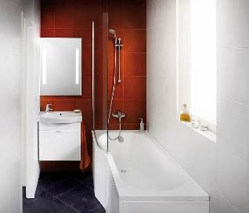
Se setem Tigo nemusíte váhat mezi sprchovým koutem nebo vanou. V asymetrické vaně speciálně navržené pro malé koupelny se pohodlně vykoupete a v rozšířené části i pohodlně osprchujete. Vysoký komfort sprchování vám zaručí praktická vanová zástěna z bezpečnostního skla přesně kopírující tvar vany.

Cubito Pure – luxus na dosah
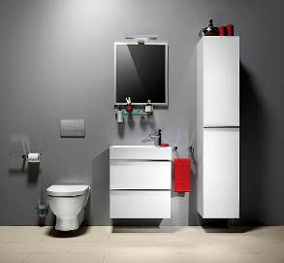
Nová sestava Cubito Pure se inspirovala posledními trendy v koupelnovém designu. Bílé provedení podtrhuje čisté geometrické tvary koupelnové keramiky i nábytku a dodává celé sérii punc exkluzivity a luxusu. Umyvadla Cubito Pure se vyznačují variabilitou použití, protože stejné umyvadlo můžete zavěsit na zeď, zasadit do nábytku nebo použít jako umyvadlovou mísu.

Nábytek zaujme precizním zpracováním a důrazem na detail. Bělostný leklý povrch rafinovaně dokreslují chromované úchytky a při otevření skříňky na vás dýchnou ořechové tóny korpusu zásuvky. V nabídce najdete umyvadlové i závěsné skříňky.

Cubito – zasněžený nábytek
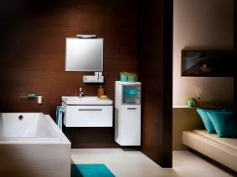
Čisté, moderní tvary keramiky, nábytku i každého z doplňků Cubito vychází z přímočaré geometrie současných trendů. Sestava na vás dýchne dokonalým technickým provedením s důrazem na funkčnost, ale i něžnou romantikou květin jako by otisknutých do ojíněných skel skříněk různých tvarů a velikostí.

Protože sněhobílý nábytek kraluje koupelnovým trendům, najdete ho nově i v sestavě Cubito. Tato klasická barva podtrhuje čistotu linií nábytku a dodává koupelně svěží lehkost. Kromě bílého nábytku obohatila Jika řadu Cubito také o nové akrylátové vany. Vany se vyznačují jednoduchostí a minimalistickým geometrickým provedením.

Tigo
Anatomicky tvarovaná asymetrická vana
Rozměry: 160 x 80 / 70 cm, zápustná verze, ergonomicky tvarovaná
Materiál: akrylát
Doporučená cena: 6 353 Kč
Komplet umyvadla se skříňkou
Rozměry: 55 x 37 cm – skříňka se zásuvkou
Doporučená cena: 8 936 Kč
Vysoká skříňka s policemi
Rozměry: 162 x 30 x 27 cm
Doporučená cena: od 5 066 Kč
Závěsný klozet
Rozměry: délka pouze 49 cm
Doporučená cena: od 2 300 Kč

Cubito Pure
Umyvadla
Rozměry umyvadel: 80, 60, 50 x 34,5 cm
Doporučená cena: od 1700 Kč
Skříňky
Ceny: umyvadlová od 6 177 Kč
závěsné od 5 198 Kč

Cubito
Vany
Rozměry: 180x80 cm, 170x75 cm, 160x75 cm, 160x70 cm
Doporučená cena: od 4 790 Kč
Umyvadlové skříňka
Rozměry: 67 x 59 x 42 cm
Doporučená cena: od 8 786 Kč
Vysoká závěsná skříňka
Rozměry: 160 x 32 x 30 cm
Doporučená cena: od 11 146 Kč

Pro více informací kontaktujte:
Jana Becková, AMI Communications, Týn 641/4, 110 00 Praha 1
jana.beckova@amic.cz
tel.: 234 124 112,
mobil: 724 012 623
Online press kit:
http://presskit.jika.eu
Galerie koupelen Laufen
I. P. Pavlova 5, 120 00 Praha 2

